# Bài 1: Góc lượng giác

**Giải Toán 11 Bài 1: Góc lượng giác**   
  
**Bài giảng Toán 11 Bài 1: Góc lượng giác**   
**Giải Toán 11 trang 7 Tập 1**  
**Hoạt động khởi động trang 7 Toán 11 Tập 1:** Mỗi hình dưới đây thể hiện chuyển động quay của một điểm trên bánh lái tàu từ vị trí A đến vị trí B. Các chuyển động này có điểm nào giống nhau, điểm nào khác nhau?  
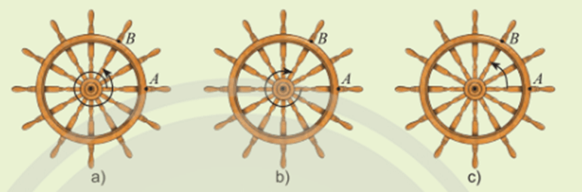  
**Lời giải:**  
Sau bài học này ta sẽ trả lời được như sau:  
Các chuyển động này có:  
+) Điểm chung là: Đều chuyển động quay từ điểm A đến điểm B.  
+) Điểm khác là: Góc lượng giác.  
  
**Hoạt động khám phá 1 trang 7 Toán 11 Tập 1:** Một chiếc bánh lái tàu có thể quay theo cả hai chiều. Trong Hình 1 và Hình 2, lúc đầu thanh OM ở vị trí OA.  
a) Khi quay bánh lái ngược chiều kim đồng hồ (Hình 1), cứ mỗi giây, bánh lái quay một góc 60°. Bảng dưới dây cho ta góc quay α của thanh OM sau t giây kể từ lúc bắt đầu quay. Thay dấu ? bằng số đo thích hợp.  
  
  
  
  
Thời gian t (giây)  
  
  
1  
  
  
2  
  
  
3  
  
  
4  
  
  
5  
  
  
6  
  
  
  
  
Góc quay α  
  
  
60°  
  
  
120°  
  
  
?  
  
  
?  
  
  
?  
  
  
?  
  
  
  
  
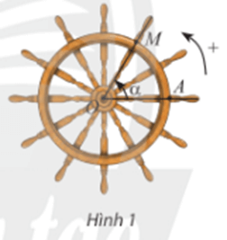  
b) Nếu bánh lái được quay theo chiều ngược lại, nghĩa là quay cùng chiều kim đồng hồ (Hình 2) với cùng tốc độ như trên, người ta ghi – 60° để chỉ góc mà thanh OM quay được sau mỗi giây. Bảng dưới đây cho ta góc quay α của thanh OM sau t giây kể từ lúc bắt đầu quay. Thay dấu ? bằng số đo thích hợp.  
  
  
  
  
Thời gian t (giây)  
  
  
1  
  
  
2  
  
  
3  
  
  
4  
  
  
5  
  
  
6  
  
  
  
  
Góc quay α  
  
  
– 60°  
  
  
– 120°  
  
  
?  
  
  
?  
  
  
?  
  
  
?  
  
  
  
  
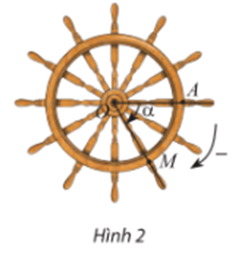  
**Lời giải:**  
a) Vì cứ mỗi giây, bánh lái quay một góc 60° nên tương ứng ta có:  
Với t = 1 (giây) thì α = 60°;  
Với t = 2 (giây) thì α = 2.60° = 120°;  
Với t = 3 (giây) thì α = 3.60° = 180°;  
Với t = 4 (giây) thì α = 4.60° = 240°;  
Với t = 5 (giây) thì α = 5.60° = 300°;  
Với t = 6 (giây) thì α = 6.60° = 360°;  
Khi đó ta có bảng:  
  
  
  
  
Thời gian t (giây)  
  
  
1  
  
  
2  
  
  
3  
  
  
4  
  
  
5  
  
  
6  
  
  
  
  
Góc quay α  
  
  
60°  
  
  
120°  
  
  
180°  
  
  
240°  
  
  
300°  
  
  
360°  
  
  
  
  
b) Vì cứ mỗi giây, bánh lái quay một góc – 60° nên tương ứng ta có:  
Với t = 1 (giây) thì α = – 60°;  
Với t = 2 (giây) thì α = 2.(– 60°) = – 120°;  
Với t = 3 (giây) thì α = 3.(– 60°) = – 180°;  
Với t = 4 (giây) thì α = 4.(– 60°) = – 240°;  
Với t = 5 (giây) thì α = 5.(– 60°) = – 300°;  
Với t = 6 (giây) thì α = 6.(– 60°) = – 360°;  
Khi đó ta có bảng:  
  
  
  
  
Thời gian t (giây)  
  
  
1  
  
  
2  
  
  
3  
  
  
4  
  
  
5  
  
  
6  
  
  
  
  
Góc quay α  
  
  
– 60°  
  
  
– 120°  
  
  
– 180°  
  
  
– 240°  
  
  
– 300°  
  
  
– 360°  
  
  
  
  
   
**Giải Toán 11 trang 9 Tập 1**  
**Thực hành 1 trang 9 Toán 11 Tập 1:** Cho ˆMON=60°MON^=60°. Xác định số đo của các góc lượng giác được biểu diễn trong Hình 6 và viết công thức tổng quát của số đo góc lượng giác (OM, ON).  
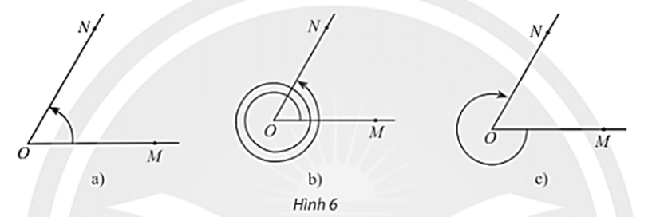  
**Lời giải:**  
Số đo góc lượng giác (OM, ON) trong Hình 6a là 60°.  
Số đo góc lượng giác (OM, ON) trong Hình 6b là 2.360° + 60° = 780°.  
Số đo góc lượng giác (OM, ON) trong Hình 6c là – (360° – 60°) = –300°.  
  
**Vận dụng 1 trang 9 Toán 11 Tập 1:** Trong các khoảng thời gian từ 0 giờ đến 2 giờ 15 phút, kim phút quét một góc lượng giác bao nhiêu độ?  
**Lời giải:**  
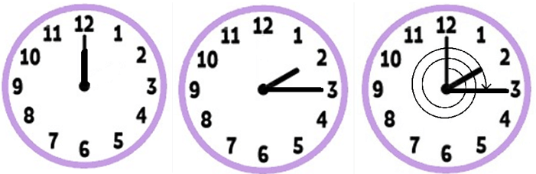  
Từ 0 giờ đến 2 giờ, kim phút quay được 2 vòng tròn tương ứng với quét một góc: 2.360° = 720°.  
Còn 15 phút còn lại kim phút quay quét thêm một góc lượng giác là: 90°.  
Vì vậy từ 0 giờ đến 2 giờ 15 phút, kim phút quét một góc lượng giác: 720° + 90° = 810°.  
  
**Hoạt động khám phá 2 trang 9 Toán 11 Tập 1:** Cho Hình 7:  
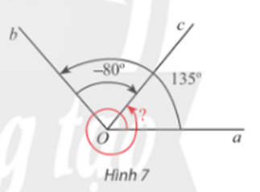  
a) Xác định số đo các góc lượng giác (Oa, Ob), (Ob, Oc) và (Oa, Oc).  
b) Nhận xét về mối liên hệ giữa ba số đo góc này.  
**Lời giải:**  
a) Số đo của góc lượng giác (Oa, Ob) có tia đầu là Oa và tia cuối là Ob là 135°.  
Số đo của góc lượng giác (Ob, Oc) có tia đầu là Ob và tia cuối là Oc là – 80°.  
Ta có: ˆaOc=ˆaOb−ˆbOc=135°−80°=55°aOc^=aOb^−bOc^=135°−80°=55°.  
Khi đó số đo của góc lượng giác (Oa, Oc) có tia đầu là Oa và tia cuối là Oc là 55° + 360° = 415°.  
b) Ta có: 135° + (– 80°) = 415° – 360°.  
Vậy (Oa, Ob) + (Ob, Oc) = (Oa, Oc) – 360°.  
  
**Vận dụng 2 trang 9 Toán 11 Tập 1:** Trong Hình 8, chiếc quạt có ba cánh được phân bố đều nhau. Viết công thức tổng quát số đo của góc lượng giác (Ox, ON) và (Ox, OP).  
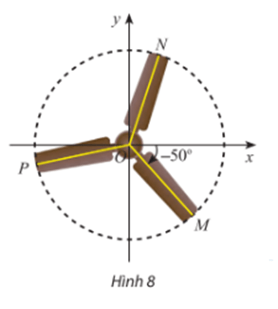  
**Lời giải:**  
Chiếc quạt có ba cạnh được phân bố đều nhau nên ˆMON=ˆNOP=ˆPOM=120°MON^=NOP^=POM^=120°.  
+) Với ba tia OM, Ox và ON, ta có:  
(Ox, OM) + (OM, ON) = (Ox, ON) + k1360° (k1 ∈ ℤ)  
⇒ (Ox, ON) = (Ox, OM) + (OM, ON) – k1360°  
⇒ (Ox, ON) = 120° + (– 50°) – k1360°  
⇒ (Ox, ON) = 70° – k1360°.  
+) Với ba tia Ox, ON, OP, ta có:  
(Ox, ON) + (ON, OP) = (Ox, OP) + k2360° (k2 ∈ ℤ)  
⇒ (Ox, OP) = (Ox, ON) + (ON, OP) – k2360°  
⇒ (Ox, OP) = 70° – k1360° + 120° – k2360°  
⇒ (Ox, OP) = 190° – (k1 + k2) 360°  
⇒ (Ox, OP) = 190° – k 360° (với k = k1 + k2).  
**Giải Toán 11 trang 10 Tập 1**  
**Hoạt động khám phá 3 trang 10 Toán 11 Tập 1:** Vẽ đường tròn tâm O bán kính R bất kì. Dùng một đoạn dây mềm đo bán kính và đánh dấu được một cung  có độ dài đúng bằng R (Hình 9). Đo và cho biết ˆAOBAOB^ có số đo bằng bao nhiêu độ.  
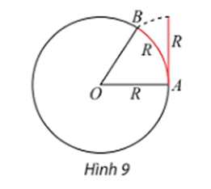  
**Lời giải:**  
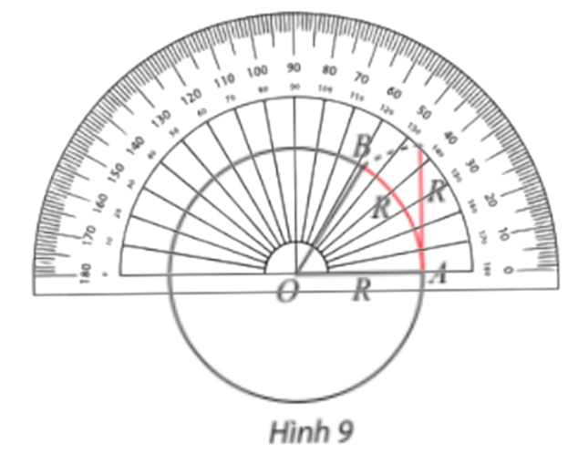  
Tiến hành đo góc ˆAOBAOB^ ta được ˆAOB=58°AOB^=58°.  
**Giải Toán 11 trang 11 Tập 1**  
**Thực hành 2 trang 11 Toán 11 Tập 1:** Hoàn thành bảng chuyển đổi đơn vị đo của các góc sau đây:  
  
  
  
  
Số đo theo độ  
  
  
0°  
  
  
?  
  
  
45°  
  
  
60°  
  
  
?  
  
  
120°  
  
  
?  
  
  
150°  
  
  
180°  
  
  
  
  
Số đo theo rad  
  
  
0 rad  
  
  
π6(π)/(6)rad  
  
  
?  
  
  
?  
  
  
π2(π)/(2) rad  
  
  
?  
  
  
3π4(3π)/(4) rad  
  
  
?  
  
  
ππ rad  
  
  
  
  
   
**Lời giải:**  
Ta có:  
0°=π.0°180°=00°=(π.0°)/(180°)=0 rad;  
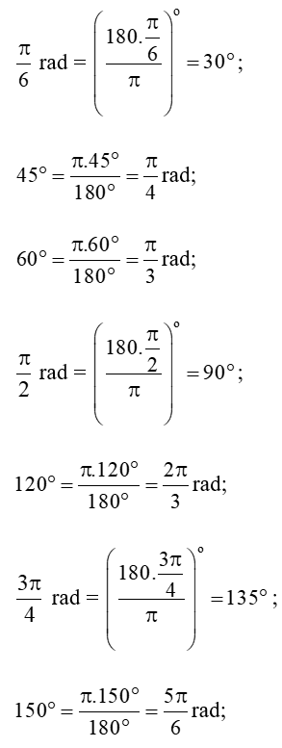  
180°=π.180°180°=π180°=(π.180°)/(180°)=π rad.  
  
  
  
  
Số đo theo độ  
  
  
0°  
  
  
30°  
  
  
45°  
  
  
60°  
  
  
90°  
  
  
120°  
  
  
135°  
  
  
150°  
  
  
180o  
  
  
  
  
Số đo theo rad  
  
  
0 rad  
  
  
π6(π)/(6) rad  
  
  
π4(π)/(4) rad  
  
  
π3(π)/(3) rad  
  
  
π2(π)/(2) rad  
  
  
2π3(2π)/(3) rad  
  
  
3π4(3π)/(4)rad  
  
  
5π6(5π)/(6)rad  
  
  
ππ rad  
  
  
  
  
  
  
**Hoạt động khám phá 4 trang 11 Toán 11 Tập 1:** Trong mặt phẳng tọa độ Oxy, vẽ đường tròn tâm O bán kính bằng 1 và điểm A(1; 0).  
a) Cho điểm B(0; 1). Số đo góc lượng giác (OA, OB) bằng bao nhiêu radian?  
b) Xác định các điểm A’ và B’ trên đường tròn sao cho các góc lượng giác (OA, OA’) và (OA, OB’) có số đo lần lượt là π và −π2−(π)/(2).  
**Lời giải:**  
Ta có hình vẽ:  
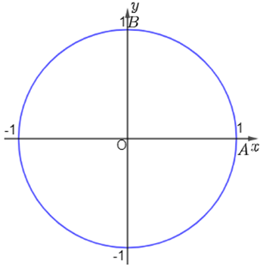  
a) Ta có: Số đo góc lượng giác (OA, OB) bằng 90°.  
b) Điểm A’ là điểm nằm trên đường tròn lượng giác thỏa mãn (OA, OA’) bằng π. Khi đó ta có hình vẽ:  
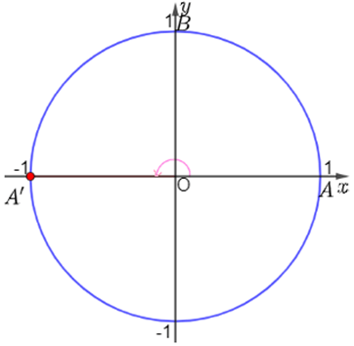  
Điểm B’ là điểm nằm trên đường tròn lượng giác thỏa mãn (OA, OB’) bằng −π2−(π)/(2). Khi đó ta có hình vẽ:  
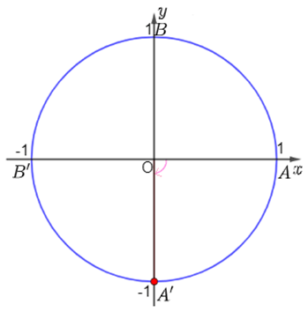  
**Giải Toán 11 trang 12 Tập 1**  
**Thực hành 3 trang 12 Toán 11 Tập 1:** Biểu diễn trên đường tròn lượng giác các góc lượng giác có số đo là:  
a) – 1 485°;  
b) 19π4(19π)/(4).  
**Lời giải:**  
a) Ta có: – 1 485° = – 45° + ( – 4).360°.  
Biểu diễn góc trên đường tròn lượng giác ta được:  
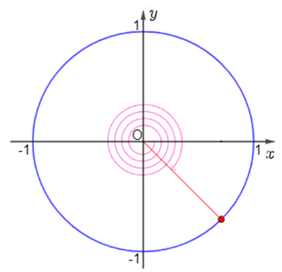  
b) Ta có: 19π4=2π+3π4(19π)/(4)=2π+(3π)/(4)  
Biểu diễn góc trên đường tròn lượng giác ta được:  
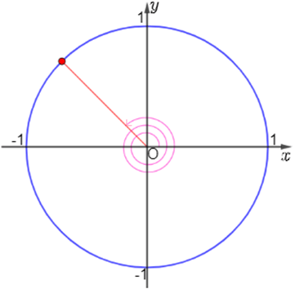  
**Bài tập**  
  
**Bài 1 trang 12 Toán 11 Tập 1:** Đổi số đo của các góc dưới đây sang radian:  
a) 38°;  
b) – 115°;  
c) (3π)ο(3)/(π)^(ο).  
**Lời giải:**  
a) Ta có: 38° = π.38180=19π90(π.38)/(180)=(19π)/(90) rad;  
b) – 115° = π.(−115)180=−23π36(π.−115)/(180)=−(23π)/(36) rad;  
c) (3π)ο=π.3π180=160(3)/(π)^(ο)=(π.(3)/(π))/(180)=(1)/(60) rad.  
  
**Bài 2 trang 12 Toán 11 Tập 1:** Đổi số đo của các góc sau đây sang độ:  
a) π12(π)/(12);  
b) – 5;  
c) 13π9(13π)/(9).  
**Lời giải:**  
a) Ta có: π12(π)/(12) rad = π12.180π=15°((π)/(12).180)/(π)=15°.  
b) Ta có: – 5 rad = 5.180π=(900π)ο(5.180)/(π)=(900)/(π)^(ο);  
c) Ta có: 13π9(13π)/(9) rad = 13π9.180π=26°((13π)/(9).180)/(π)=26°.  
  
**Bài 3 trang 12 Toán 11 Tập 1:** Biểu diễn các góc lượng giác sau trên đường tròn lượng giác:  
a) −17π3(−17π)/(3);  
b) 13π4(13π)/(4);  
c) – 765°.  
**Lời giải:**  
a) Ta có: −17π3=−2.2π−π−2π3(−17π)/(3)=−2.2π−π−(2π)/(3)  
Vì vậy điểm biếu diễn góc lượng giác có số đo −17π3(−17π)/(3) là điểm nằm trên phần đường tròn lượng giác thuộc góc phần tư thứ I sao cho ˆA'OM=−2π3A'OM^=−(2π)/(3) hay ˆA'OM=120°A'OM^=120°.  
Biểu diễn góc này trên đường tròn lượng giác ta được:  
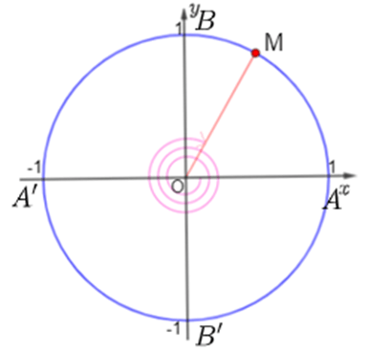  
b) Ta có: 13π4=2π+π+π4(13π)/(4)=2π+π+(π)/(4)  
Biểu diễn góc này trên đường tròn lượng giác ta được:  
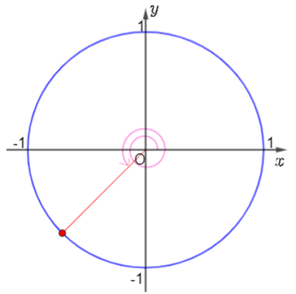  
c) Ta có: – 765° = (– 2).360° – 45°  
Biểu diễn góc này trên đường tròn lượng giác ta được:  
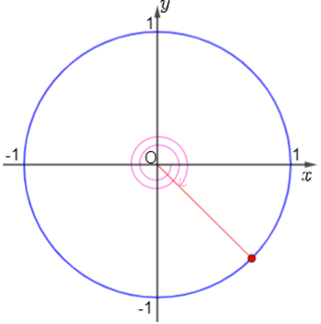  
  
**Bài 4 trang 12 Toán 11 Tập 1:** Góc lượng giác 31π7(31π)/(7) có cùng điểm biểu diễn trên đường tròn lượng giác với góc lượng giác nào dưới đây?  
3π7;10π7;−25π7.(3π)/(7);(10π)/(7);(−25π)/(7).  
**Lời giải:**  
Hai góc lượng giác α và β có cùng điểm biểu diễn trên đường tròn lượng giác khi tồn tại số nguyên k khác 0 thỏa mãn: α = k.2π + β  
Ta có:  
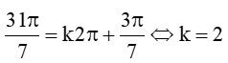 (thỏa mãn) nên có cùng điểm biểu diễn với góc lượng giác 3π7;(3π)/(7);  
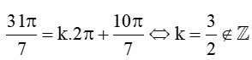 (không thỏa mãn) nên không có cùng điểm biểu diễn với góc lượng giác 10π7;(10π)/(7);  
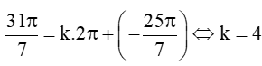(thỏa mãn) nên có cùng điểm biểu diễn với góc lượng giác −25π7.(−25π)/(7).  
  
**Bài 5 trang 12 Toán 11 Tập 1:** Viết các công thức số đo tổng quát của các góc lượng giác (OA, OM) và (OA, ON) trong Hình 14.  
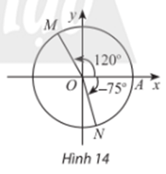  
**Lời giải:**  
Công thức số đo tổng quát của các góc lượng giác (OA, OM) là:  
(OA, OM) = 120° + k360° (k ∈ ℤ).  
Công thức số đo tổng quát của các góc lượng giác (OA, ON) là:  
(OA, ON) = – 75° + k360° (k ∈ ℤ).  
  
**Bài 6 trang 12 Toán 11 Tập 1:** Trong Hình 15, mâm bánh xe ô tô được chia thành năm phần bằng nhau. Viết công thức số đo tổng quát của góc lượng giác (Ox, ON).  
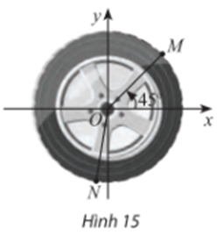  
**Lời giải:**  
Vì bánh ô tô được chia làm 5 phần đều nhau nên mỗi phần sẽ có số đo góc là: 360° : 5 = 72°. Góc MON chiếm 2 phần nên có số đo góc là 2.72° = 144°.  
Khi đó ˆxON=ˆMON−ˆxOM=72°−45°=27°xON^=MON^−xOM^=72°−45°=27°.  
Vậy công thức số đo tổng quát của góc lượng giác (Ox, ON) = 27° + k.360°.  
**Giải Toán 11 trang 13 Tập 1**  
**Bài 7 trang 13 Toán 11 Tập 1:** Trên đường tròn lượng giác hãy biểu diễn các góc lượng giác có số đo có dạng là:  
a) π2+kπ(k∈Z)(π)/(2)+kπk∈ℤ;  
b) kπ4(k∈Z)k(π)/(4)k∈ℤ.  
**Lời giải:**  
a) Với k = 0 thì có góc lượng giác có số đo góc là π2(π)/(2), được biểu diễn bởi điểm M;  
Với k = 1 thì có góc lượng giác có số đo góc là π2+π=3π2(π)/(2)+π=(3π)/(2), được biểu diễn bởi điểm N;  
Với k = 2 thì có góc lượng giác có số đo góc là π2+2π(π)/(2)+2π nên cũng được biểu diễn bởi điểm M;  
Với k = 3 thì có góc lượng giác có số đo góc là π2+3π=3π2+2π(π)/(2)+3π=(3π)/(2)+2π nên cũng được biểu diễn bởi điểm N.  
Vậy với k chẵn thì các góc lượng giác có số đo dạng π2+kπ(k∈Z)(π)/(2)+kπk∈ℤ được biểu diễn bởi điểm M, với k lẻ thì các góc lượng giác có số đo dạng π2+kπ(k∈Z)(π)/(2)+kπk∈ℤ được biểu diễn bởi điểm N khi đó ta có hình vẽ sau:  
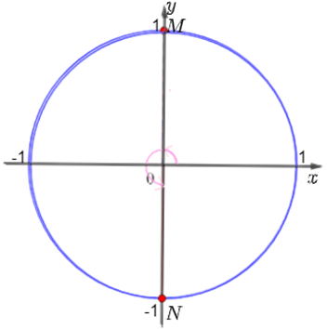  
b) Với k = 0 thì có góc lượng giác có số đo góc là 0, được biểu diễn bởi điểm A;  
Với k = 1 thì có góc lượng giác có số đo góc là π4(π)/(4), được biểu diễn bởi điểm M;  
Với k = 2 thì có góc lượng giác có số đo góc là 2π4=π2(2π)/(4)=(π)/(2) được biểu diễn bởi điểm B;  
Với k = 3 thì có góc lượng giác có số đo góc là 3π4(3π)/(4) được biểu diễn bởi điểm N;  
Với k = 4 thì có góc lượng giác có số đo góc là 4π4=π(4π)/(4)=π được biểu diễn bởi điểm A’;  
Với k = 5 thì có góc lượng giác có số đo góc là 5π4(5π)/(4) được biểu diễn bởi điểm M’;  
Với k = 6 thì có góc lượng giác có số đo góc là 6π4=3π2(6π)/(4)=(3π)/(2) được biểu diễn bởi điểm B’;  
Với k = 7 thì có góc lượng giác có số đo góc là 7π4(7π)/(4) được biểu diễn bởi điểm N’;  
Với k = 8 thì có góc lượng giác có số đo góc là 8π4=2π+0(8π)/(4)=2π+0 nên được biểu diễn bởi điểm A;  
Vậy các góc lượng giác có số đo dạng π2+kπ(k∈Z)(π)/(2)+kπk∈ℤ được biểu diễn bởi các điểm A, M, B, N, A’, M’, B’, N’. Khi đó ta có hình vẽ sau:  
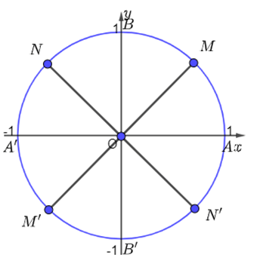  
  
**Bài 8 trang 13 Toán 11 Tập 1:** Vị trí các điểm B, C, D trên cánh quạt động cơ máy bay trong Hình 16 có thể biểu diễn cho các góc lượng giác nào sau đây?  
  
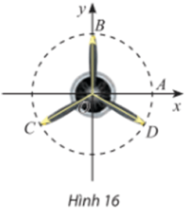  
**Lời giải:**  
+) Xét các góc lượng giác có số đo π2+kπ(k∈Z)(π)/(2)+kπk∈ℤ  
Với k chẵn ta có các góc lượng giác có số đo π2+kπ(k∈Z)(π)/(2)+kπk∈ℤ được biểu diễn bởi điểm B;  
Với k lẻ ta có các góc lượng giác có số đo π2+kπ(k∈Z)(π)/(2)+kπk∈ℤ được biểu diễn bởi điểm B’(0; – 1).  
Vì vậy các điểm B, C, D không thể biểu diễn cho các góc lượng giác có số đo π2+kπ(k∈Z)(π)/(2)+kπk∈ℤ.  
+) Xét các góc lượng giác có số đo −π6+k2π3(k∈Z)(−π)/(6)+k(2π)/(3)k∈ℤ  
Với k = 0 ta có góc lượng giác có số đo −π6(−π)/(6) được biểu diễn bởi điểm D.  
Với k = 1 ta có góc lượng giác có số đo −π6+2π3=π2(−π)/(6)+(2π)/(3)=(π)/(2) được biểu diễn bởi điểm B.  
Với k = 2 ta có góc lượng giác có số đo −π6+2.2π3=7π6(−π)/(6)+2.(2π)/(3)=(7π)/(6) được biểu diễn bởi điểm C.  
Với k = 3 ta có góc lượng giác có số đo −π6+3.2π3=−π6+2π(−π)/(6)+3.(2π)/(3)=(−π)/(6)+2π được biểu diễn bởi điểm D.  
Vì vậy các góc lượng giác có số đo −π6+k2π3(k∈Z)(−π)/(6)+k(2π)/(3)k∈ℤ được biểu diễn bởi các điểm B, C, D.  
+) Xét các góc lượng giác có số đo π2+kπ3(k∈Z)(π)/(2)+k(π)/(3)k∈ℤ  
Với k = 0 ta có góc lượng giác có số đo π2(π)/(2) được biểu diễn bởi điểm B.  
Với k = 1 ta có góc lượng giác có số đo π2+π3=5π6(π)/(2)+(π)/(3)=(5π)/(6) được biểu diễn bởi điểm M.  
Với k = 2 ta có góc lượng giác có số đo π2+2π3=7π6(π)/(2)+2(π)/(3)=(7π)/(6) được biểu diễn bởi điểm C.  
Với k = 3 ta có góc lượng giác có số đo π2+3π3=3π2(π)/(2)+3(π)/(3)=(3π)/(2) được biểu diễn bởi điểm B’.  
Với k = 4 ta có góc lượng giác có số đo π2+4π3=11π6=−π6+2π(π)/(2)+4(π)/(3)=(11π)/(6)=−(π)/(6)+2π được biểu diễn bởi điểm D.  
Với k = 5 ta có góc lượng giác có số đo π2+5π3=13π6=π6+2π(π)/(2)+5(π)/(3)=(13π)/(6)=(π)/(6)+2π được biểu diễn bởi điểm N.  
Với k = 6 ta có góc lượng giác có số đo π2+6π3=π2+2π(π)/(2)+6(π)/(3)=(π)/(2)+2π được biểu diễn bởi điểm B.  
Ví vậy các điểm B, C, D không thể biểu diễn cho các góc lượng giác có số đo là π2+kπ3(k∈Z)(π)/(2)+k(π)/(3)k∈ℤ.  
  
**Bài 9 trang 13 Toán 11 Tập 1:** Hải lí là một đơn vị chiều dài hàng hải, được tính bằng độ dài một cung chắn một góc α=(160)οα=(1)/(60)^(ο) của đường kinh tuyến (Hình 17). Đổi số đo α sang radian và cho biết 1 hải lí bằng khoảng bao nhiêu ki lô mét, biết bán kính trung bình của Trái Đất là 6 371 km. Làm tròn kết quả hàng phần trăm.  
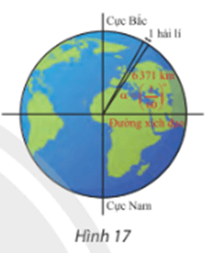  
**Lời giải:**  
Ta có: 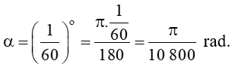  
Độ dài cung chắn góc α là: α.R = π10800(π)/(10800).6 371 ≈≈ 1,85 km.  
Vậy 1 hải lí bằng 1,85 km.  
**Lý thuyết Góc lượng giác**  
**1. Góc lượng giác**  
**\* Khái niệm góc lượng giác**  
- Cho 2 tia Oa, Ob.  
Nếu tia Om quay quanh gốc O của nó theo một chiều cố định bắt đầu từ vị trí tia Oa và dừng ở vị trí tia Ob thì ta nói tia Om quét một góc lượng giác có tia đầu Oa, tia cuối Ob.  
Kí hiệu: (Oa, Ob).  
- Khi tia Om quay một góc αα ta nói số đo của góc lượng giác (Oa, Ob) bằng αα, kí hiệu sđ(Oa, Ob) =αα  
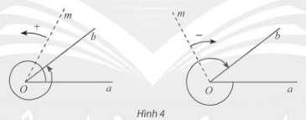  
**\* Chú ý:**  
- Với 2 tia Oa, Ob cho trước, có vô số góc lượng giác tia đầu Oa, tia cuối Ob. Ta dùng chung kí hiệu (Oa, Ob) cho tất cả các góc lượng giác này.  
- Số đo các góc lượng giác có cùng tia đầu Oa, tia cuối Ob sai khác nhau một bội nguyên của 360o có công thức là:  
Sđ(Oa,Ob) = αα+ k360o, k∈Zk∈Z.  
**\* Hệ thức Chasles**  
Với 3 tia Ou, Ov, Ow bất kì ta có:  
Sđ(Ou,Ov) + sđ(Ov, Ow) = sđ(Ou,Ow) +k360o, k∈Zk∈Z.  
**2. Đơn vị radian**  
Trên đường tròn bán kính R tùy ý, góc ở tâm chắn một cung có độ dài đúng bằng R được gọi là một góc có số đo 1 radian (rad).  
Ta có: 180o=π180^(o)=πrad, do đó 1 rad =(180π)o=((180)/(π))^(o), 1o=(π180)1^(o)=((π)/(180))rad.  
⇒α⇒α rad =(180απ)o=((180α)/(π))^(o), αo=(πα180)α^(o)=((πα)/(180))rad.  
**3. Đường tròn lượng giác**  
Trong mặt phẳng tọa độ Oxy, cho đường tròn tâm O bán kính 1. Trên đường tròn này chọn điểm A(1;0) làm gốc, chiều dương là chiều ngược chiều kim đồng hồ và chiều âm là chiều xùng chiều kim đồng hồ. Đường tròn cùng với gốc và chiều như trên gọi là đường tròn lượng giác.  
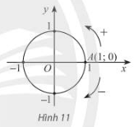  
**Sơ đồ tư duy Góc lượng giác**  
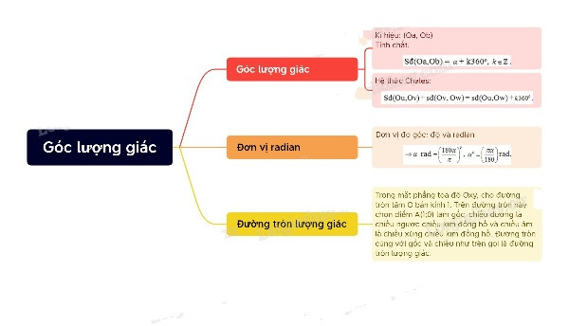  
**Xem thêm lời giải bài tập Toán 11** **Chân trời sáng tạo hay, chi tiết khác:**   
Bài 1: Góc lượng giác  
Bài 2: Giá trị lượng giác của một góc lượng giác  
Bài 3: Các công thức lượng giác  
Bài 5: Phương trình lượng giác  
Bài tập cuối chương 1